ICS
CCS
DB42
湖北省地方标准
DB42/TXXXX—XXXX

老年慢性疾病的中医药管理规范

Chronic Disease Management Standards of Traditional Chinese Medicine

XXXX-XX-XX发布
XXXX-XX-XX实施
湖北省市场监督管理局 发布

目次
1 范围 4
2 规范性引用文件 4
3 术语和定义 4
4 基本原则 5
5 基本要求 6
6 评估方案 10
7 评价报告 11
8 评估结果分析 12
参考文献 14

前言
本文件按照GB/T 1.1—2020《标准化工作导则 第1部分：标准化文件的结构和起草规则》的规定起草。
请注意本文件的某些内容可能涉及专利。本文件的发布机构不承担识别专利的责任。
本文件由湖北省第三人民医院 （湖北省中山医院）提出。
本文件由湖北省卫生健康委员会归口。
本文件起草单位：湖北省第三人民医院 （湖北省中山医院） 湖北中医药大学 湖北省中医院
湖北省标准化与质量研究院
本文件主要起草人：胡东辉 吴松 谭子虎 贺彬 张志红 杨冰 李倩 韩阳昱
本文件实施应用中的疑问，可咨询湖北省卫生健康委员会，电话：027-87576378，邮箱：hdh841101@163.com；或者牵头起草单位，电话：027-83745979，邮箱：hdh841101@163.com。；对本文件的有关修改意见建议请反馈至湖北省第三人民医院 （湖北省中山医院），电话：027-83745979，邮箱：hdh841101@163.com。
本文件为首次制定。

引言
在当今社会，老年顽固性失眠、老年性焦虑抑郁障碍及老年顽固性便秘等慢性疾病的发病率呈逐年上升趋势，给患者的身心健康带来了严重困扰，也对社会医疗资源造成了巨大压力。随着人们对健康的关注度不断提高，探索更加有效的疾病管理模式成为当务之急。
中医药在老年慢性病的防治方面有着悠久的历史和独特的优势。从古老的经典医籍到现代临床实践，中医药以其整体观念、辨证论治的理念，通过调节人体的气血、脏腑功能以及心理状态，在慢性疾病的治疗和康复中发挥着重要作用。
为了更好地发挥中医药在慢病管理中的价值，提高患者的生活质量，降低疾病的复发率，我们制定了这份中医药慢病管理规范。本规范旨在整合传统中医药理论与现代医学研究成果，为医护人员提供系统、科学的管理指南，同时也为患者及其家属提供切实可行的自我管理方法。
通过中医药慢病管理，我们期望能够为慢病患者带来新的希望，帮助他们走出疾病的阴霾，重新拥抱健康、美好的生活。
目的在于明确中医药在慢病管理中介入的标准与流程，提升管理质量和专业性。为医护人员提供一套系统、全面的老年顽固性失眠、焦虑抑郁障碍及顽固性便秘等的中医药慢病管理指南，从患者的纳入标准、诊断评估、中医药干预措施到随访管理等各个环节，进行详细的规范和指导。
本文件有利于老年顽固性失眠、焦虑抑郁障碍及顽固性便秘等的诊疗，从体质、情志、生活习惯等多方面进行综合管理，介入中医药药物治疗及中医适宜技术，包括中药调理、饮食控制、运动锻炼、情志调节等综合手段，明确老年顽固性失眠的中医药慢病管理的目标、原则和方法，为医护人员提供科学、规范的管理指导，同时也为患者提供个性化的治疗方案和自我管理建议，以实现老年顽固性失眠的长期有效控制。

老年慢性疾病的中医药管理规范

  - 范围
本文件规定了老年顽固性失眠术语和定义、基本原则、基本要求、评估方案、评估报告、评估结果分析的要求。
规范主要针对老年人群体（一般定义为 65岁及以上）中患有顽固性失眠的患者。顽固性失眠通常是指经过多种常规治疗方法（如改善睡眠卫生习惯、短期使用西药催眠药物等）效果不佳，持续存在睡眠障碍的情况。
本文件适用于湖北省二级及以上医疗机构开展医疗服务能力及省内其他医疗服务机构可以参照此项规范。

  - 规范性引用文件
下列文件中的内容通过文中的规范性引用而构成本文件必不可少的条款。其中，注日期的引用文件，仅该日期对应的版本适用于本文件；不注日期的引用文件，其最新版本（包括所有的修改单）适用于本文件。
ISO -10.7326-2016 ACP临床实践指南：成人慢性失眠障碍的管理（Management of Chronic Insomnia Disorder in Adults: A Clinical Practice Guideline From the American College of Physicians）
GB 1674-2023 老年慢性失眠慢病管理指南
  - 术语和定义
下列术语和定义适用于本文件。

老年人 the Senile
世界卫生组织组织将65岁及以上的人群定义为老年人。

中医药Traditional Chinese Medicine
中医药是一门以阴阳五行学说、脏腑经络理论等为基础，通过望闻问切等诊疗方法，运用中药和方剂等治疗手段，以及注重预防保健的医学体系。它以其独特的理论体系和丰富的实践经验，为人类的健康事业做出了重要贡献。

老年慢性疾病Senile chronic disease
顽固性失眠：指持续至少3个月的睡眠困难，包括入睡困难、维持睡眠困难以及早醒，且这些症状严重影响了患者的日常生活和工作。
老年焦虑抑郁障碍：是以广泛性焦虑症(慢性焦虑症)和发作性惊恐状态(急性焦虑症)为主要临床表现,常伴有头晕、胸闷、心悸、呼吸困难、口干、尿频、尿急、出汗、震颤和运动性不安等症。
老年顽固性便秘：是指一种长期的、慢性功能性便秘，是由于先天或获得性结、直肠解剖结构改变而在不同年龄段逐渐产生的排便困难的一类疾病。
慢病管理规范 Chronic Disease Management Standards
指对慢性疾病及其风险因素进行定期检测、连续监测、评估与综合干预管理的医学行为及过程。

中药方剂Traditional Chinese Medicine Prescriptions
即中药药方与中药调剂，是古代医家经过长期的医疗实践，将几种药物按照一定规则与方法配伍组合起来，经过煎煮制成汤液或其他剂型，以治疗疾病或调理身体的医疗方法。

中医非药物疗法Traditional Chinese Medicine Non pharmacological Therapy

3.6.1中医熏蒸疗法：利用中药蒸汽中产生的药物离子，通过皮肤渗透、转运、吸收，直达病所或由经络传导，以激发机体自身调节作用，达到治疗疾病目的的一种外治方法。

3.6.2 针灸推拿：通过针刺特定穴位，如内关、神门、三阴交等穴位调节人体经络气血，达到宁心安神的效果。推拿按摩头部穴位，如百会、印堂等，可缓解头部紧张状态，促进睡眠。

3.6.3 艾灸：选择关元、气海、足三里等穴位进行艾灸，起到温通经络、补益正气的作用，有助于改善老年人整体身体机能，间接改善睡眠。

临床研究设计Clinical Study Design
是指在医学实践中，为了回答特定的研究问题或验证某种假设而采取的科学性研究方法。

样本 Sample
由一个或者多个抽样单元（3.5）组成的总体（3.3）的子集。
[来源：GB 19038-2007，3.8]

指标体系 index system
对评价对象进行特定综合评价所必需的一套有完整性和系统性的指标组合。
[来源：SB/T 10409-2007，3.6]
  - 基本原则
    - 客观性
通过中医药的综合手段有效治疗老年顽固性失眠，提高老年人的睡眠质量，进而改善其整体健康状况，提升老年人的生活质量。
    - 科学性
治疗方法及评价指标应具有科学性，结构设置合理，不重复、不矛盾。
    - 全面性
应涵盖治疗过程的各个方面，能够全面反映实验对象的临床治疗有效率，如缩短入睡时间、延长睡眠时长、减少夜间觉醒次数等，并且降低治疗过程中的不良反应发生率。
    - 普适性
顽固性失眠慢病管理规范的建立具有一定程度的普适性，可为各大医疗机构提供一种综合、个性化、副作用小的治疗模式。
    - 可比性

评价标准应具有可比性，能够与不同失眠临床治疗指南进行比较。评价标准应采用统一的评估方法和指标，以确保评估结果的重复性和稳定性以及可比性。
  - 基本要求
    - 医疗机构
医疗机构应持有医疗机构执业许可证，科室设置、设备设施、人员等应符合《医疗机构管理条例》的规定。
医疗机构应设置专门的部门负责中药熏洗治疗的全面工作，并提供足够的资源，包括人力、物力和财力，以确保评中药熏洗治疗有效实施。
医疗机构需要确保中药熏洗治疗过程中，搜集的数据得到妥善保护，遵循相关的隐私和数据保护法规。
医疗机构应定期进行内部评估，以确保规范的实施符合要求，定期报告评估结果，并在需要时采取改进措施，建立纠正和预防措施的机制，对于评估中发现的问题能够及时进行纠正。
    - 第三方评价机构
第三方机构应具有独立法人资格，能够承担相应的责任和义务。
第三方机构应具有健全的管理制度和责任制度，具备相关领域的专业资质和丰富的经验，以确保具备一定的专业知识和能力来执行医疗机构治疗效果评价。
第三方机构应保持独立性和客观性，确保其评价结果不受任何利益冲突或偏见的影响，应明确其独立性的政策和程序。
第三方机构应遵循相关的评估标准和规范，并与制定的临床效果评价规范一致。
第三方机构应确保对调查对象和医疗机构的数据进行保密处理，遵循相关隐私和数据保护法规，保护被评价机构和个体的隐私权。
第三方机构应确保工作人员接受过相关培训，具备进行临床效果评价所需的技能。建立质量控制机制，确保评估结果的准确性和可靠性。
第三方机构应提供及时和有效的反馈机制，使医疗机构能够了解评价的结果，并在需要时采取改进措施。
第三方机构与医疗机构建立积极的合作关系，确保在规范的制定、评价的实施过程中保持良好的沟通和协作。
    - 调查人员
调查人员应具备相关领域的专业背景和培训，以确保他们理解医疗服务领域的特殊性，并能够正确执行评价任务。
调查人员应接受相关的培训与指导，熟悉调查目的、方法、内容以及注意事项。
调查人员应具备良好的沟通和人际关系技能，以确保与调查对象有效交流，并获得真实、有意义的反馈信息。
调查人员应对调查对象的信息以及隐私进行保密，不得以任何方式提供给他人或进行公开。
    - 临床对象评价流程
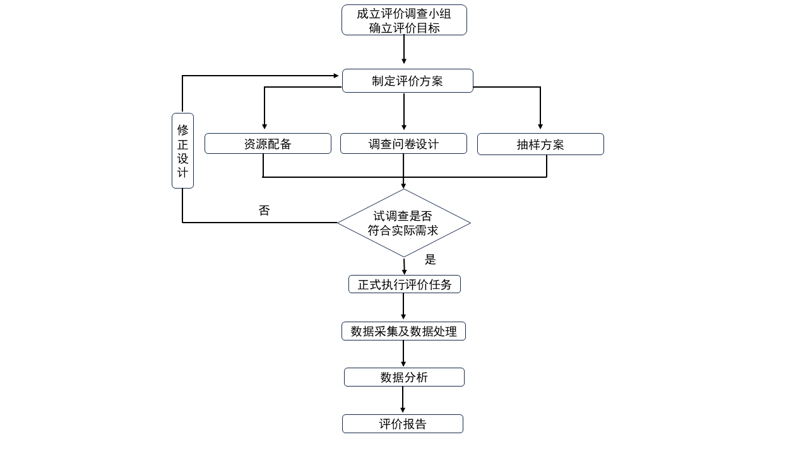

    - 量表
量表根据匹兹堡睡眠质量各成分含义及计分方法制定，对应分值如下表。
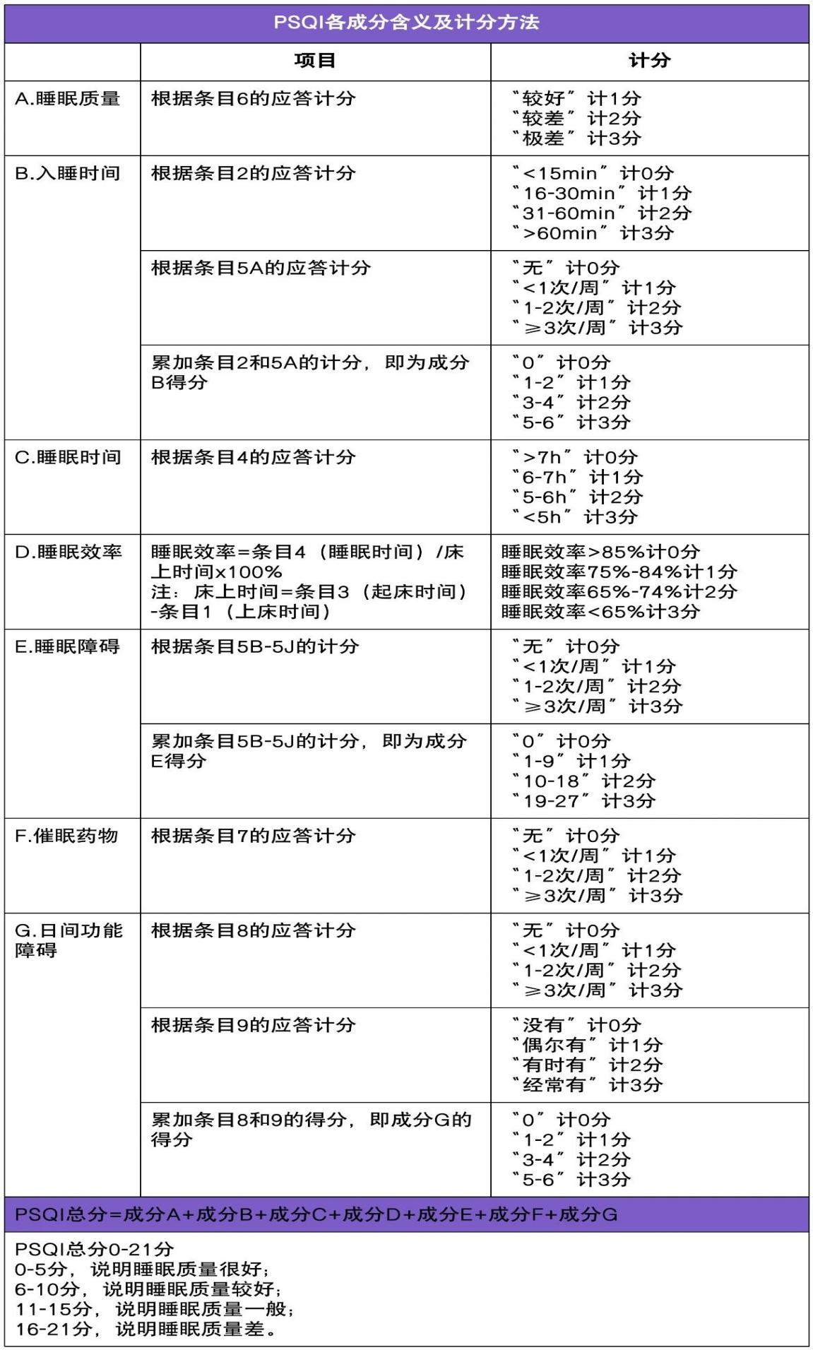
慢性便秘严重度评分量表（CSS）
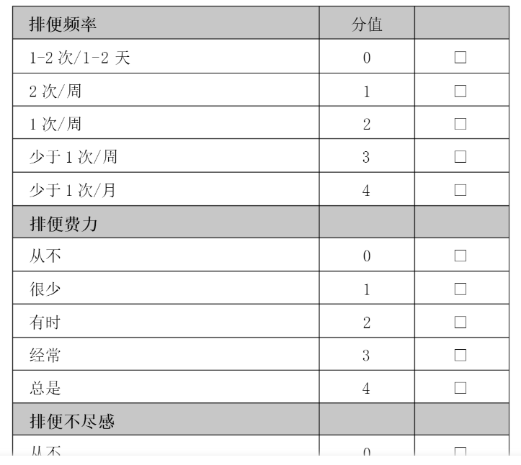
医院焦虑抑郁量表（HAD）
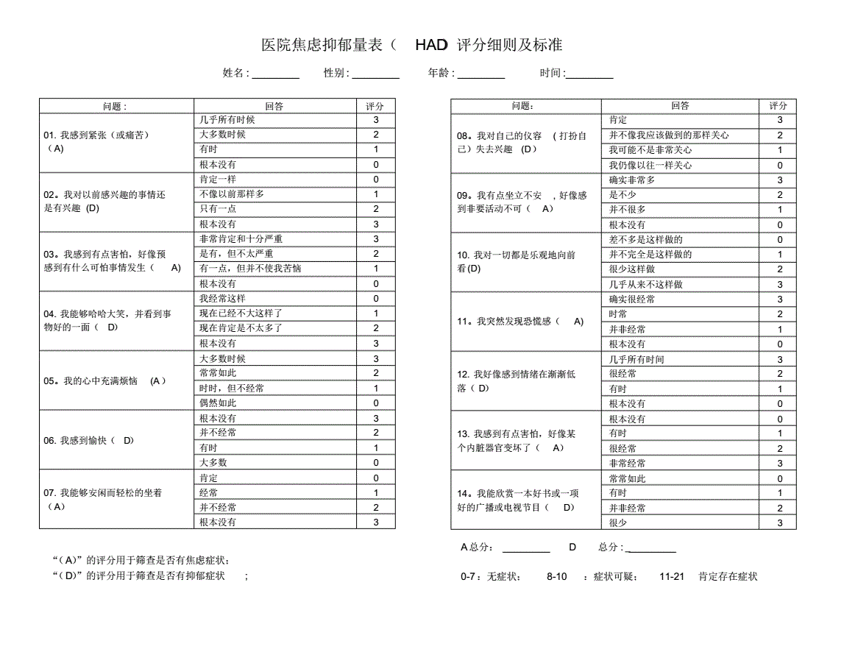

    - 评估对象
      - 门诊患者
包括但不限于当天门诊就诊结束的患者，以及既往就诊最长时间不超过2个月的患者。
      - 住院患者
住院疗效评价调查对象为出院48 h以上不超过3个月的患者。
    - 评估方式
评估方式包括但不限于：
- 现场问卷评估；
- 电话问卷评估；
- 电子邮件问卷评估；
- 互联网平台问卷评估；
- 移动客户端问卷评估。
    - 评估频次（需通过实际情况以及专业意见确定评估频次）
    - 评估程序
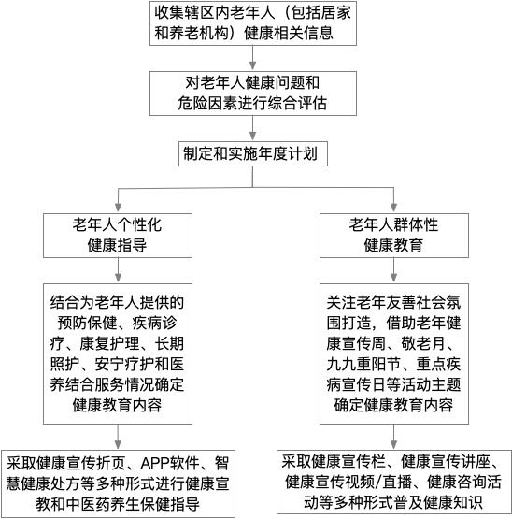

    - 管理步骤
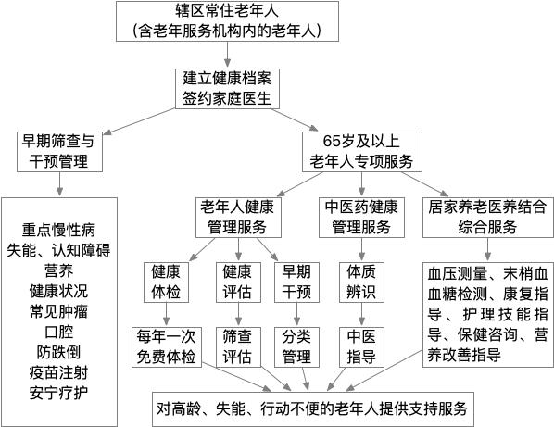
  - 评估方案
    - 评估目的
旨在建立中医药慢病管理规范，通过中医药的综合手段有效治疗老年顽固性失眠，提高老年人的睡眠质量，进而改善其整体健康状况，提升老年人的生活质量。
    - 评估方式

应根据评估目的、评估要求、总体样本的特点，从5.5中选择适宜的评估方式，提前评估并在方案中明确。
6.2.1临床研究设计
采用随机对照试验（RCT）设计。将符合纳入标准的老年顽固性失眠患者随机分为试验组（接受中医药慢病管理方案治疗）和对照组（接受常规治疗，如单纯西药治疗或安慰剂治疗，具体根据研究设计）。
6.2.2样本量计算
根据相关公式，综合考虑失眠的发病率、预期治疗效果差异、统计学检验效能等因素计算所需样本量。例如，假设预期试验组和对照组有效率差异为 20%，统计学检验效能为 80%，双侧检验显著性水平为 0.05，计算得出每组所需样本量。
观察指标与数据收集
6.2.3主观指标
采用匹兹堡睡眠质量指数（PSQI）等国际通用的睡眠质量评估量表，由患者自行填写，评估治疗前后睡眠质量的变化，包括入睡时间、睡眠时长、睡眠中断次数、睡眠深度等方面的主观感受。
6.2.4客观指标
通过多导睡眠监测（PSG）设备，记录患者睡眠过程中的脑电、心电、眼电、肌电等生理信号，获取睡眠潜伏期、睡眠效率、快速眼动（REM）睡眠期和非快速眼动（NREM）睡眠期的比例等客观数据。同时收集患者治疗前后的血液生化指标（如血常规、肝肾功能等），以评估治疗的安全性。
6.2.5数据分析方法
采用统计学软件（如 SPSS）进行数据分析。对于计量资料，若符合正态分布，采用 t 检验比较两组均值差异；若不符合正态分布，则采用非参数检验（如 Mann - Whitney U 检验）。对于计数资料，采用卡方检验或 Fisher 精确检验。通过分析得出两组治疗效果是否存在统计学差异，以及中医药慢病管理方案的有效性和安全性。
  - 评价报告
    - 评价报告要素
报告要素包括但不限于：
- 封面；
- 目录；
- 正文；
- 总体结论；
- 附录。
    - 正文
      - 目的以及范围
该项目旨在建立中医药慢病管理规范，通过中医药的综合手段有效治疗老年顽固性失眠，提高老年人的睡眠质量，进而改善其整体健康状况，提升老年人的生活质量。
      - 调查方法
用于收集和分析数据的方法。包括调查方式、样本选择、数据收集工具、统计分析等方面的具体方法。
      - 样本特征
参与评估的样本特征，例如患者的性别、病种分布等。
      - 评价结果
呈现主要的评估结果，包括匹兹堡睡眠质量指数（PSQI）等国际通用的睡眠质量评估的分数或百分比。可以通过图表、表格等形式直观地展示结果。
      - 比较和分析
通过与之前评估价结果的比较，或者分析评价指标的趋势，助于了解顽固性失眠的改善情况。
      - 改进建议
评估中发现中医证型的判断存在一定主观性，需要进一步细化诊断标准；同时，预研样本量较小，治疗效果的稳定性和可靠性需要在更大样本量的研究中进一步验证。
    - 总体结论
通过项目的实施，预期可以提高老年顽固性失眠患者的临床治疗有效率，改善患者的睡眠质量（如缩短入睡时间、延长睡眠时长、减少夜间觉醒次数等），并且降低治疗过程中的不良反应发生率。
    - 附录
  - 评估结果分析
    - 改善老年健康状况
建立中医药慢病管理规范，通过中医药的综合手段有效治疗老年顽固性失眠，提高老年人的睡眠质量，进而改善其整体健康状况，提升老年人的生活质量。
    - 传承与发展中医药
有助于挖掘、整理和规范中医药在老年顽固性失眠管理中的应用，传承中医传统智慧，推动中医药现代化发展，使中医药在老年健康管理领域发挥更大的作用。
    - 提供新的治疗模式
可为老年顽固性失眠提供一种综合、个性化、副作用小的治疗模式，满足患者对健康的多样化需求。
    - 应对老龄化社会挑战
有助于缓解老龄化带来的健康问题，减轻社会负担。
    - 促进健康湖北建设
改善老年顽固性失眠患者的健康状况，符合健康湖北建设中对老年人健康保障的要求，有助于提升湖北省整体的健康水平。
    - 符合湖北省地方标准制定范围
湖北省有自己的地域特色、文化传统和疾病谱特点。老年顽固性失眠在湖北省的发病情况、患者的体质特点以及对中医药的接受程度等方面可能具有地方特色。制定符合湖北省地方标准的中医药慢病管理规范，能够更好地满足本地老年患者的需求，提高中医药服务的针对性和有效性。
    - 经济效益
减少医疗费用：通过有效的中医药慢病管理，减少老年顽固性失眠患者对昂贵的西药（如长期使用催眠药物）和住院治疗（因失眠引发的其他并发症住院）的依赖，从而降低医疗成本。
带动相关产业发展：推动湖北省中药材种植、中药制剂生产、中医医疗服务等相关产业的发展。例如，随着中医药在失眠治疗中的规范应用，对特定中药材的需求可能增加，促进中药材种植产业的发展。
    - 社会效益
提高老年人生活质量：改善睡眠质量后，老年人能够更好地参与社会活动，减轻家庭照顾负担，促进家庭和谐。提升中医文化影响力：在湖北省推广中医药慢病管理规范，可增强民众对中医文化的认知和认同，促进中医文化的传承与传播。

参考文献
[1] 陆静珏,许文杰.老年慢性失眠慢病管理指南[J].中西医结合研究,2023,15(05):311-324.
- 皮燕,杨英,唐源,等.Spiegel量表评定优化原发性失眠针刺常用选穴处方[J].上海针灸杂志,2020,39(4):436-439.
- 李建明.睡眠状况自评量表(SRSS)简介[J].中国健康心理学杂志,2012,20(12):1851.
- 田苗苗,高震,柴晓萍,等.焦虑共病性与原发性失眠患者睡眠感知误差对比分析[J].浙江中西医结合杂志,2022,32(4):332-334.
- 陈娇凤,黄剑浩,叶颖颖,等.推针治疗老年慢性失眠26例[J].中国针灸,2021,41(2):153-154.
- 杨惠钦,于涛.脐针治疗心脾两虚型失眠的临床研究[J].广州中医药大学学报,2022,39(9):2071-2076.
- 王思涵,尚德阳.中医五行音乐疗法对精神疾病和失眠的研究[J].世界睡眠医学杂志,2019,6(1):41-42.
- 涂长英.中药足浴联合耳穴压豆治疗老年失眠30例[J].中国中医药现代远程教育,2023,21(2):143-144.
- 马瑞卿,李梦宇.归脾汤加减配合耳穴压豆治疗心脾两虚型失眠临床观察[J].光明中医,2020,35(1):99-101.
- 黄元,田月洁,荣右明,等.山东省某综合医院门诊阿普唑仑使用风险分析[J].中 国 药 物 滥 用 防 治 杂 志,2021,27(5):637-640,657.
- 段永珂,白琴,郭红雨,等.社区老年患者失眠自我管理模式研究[J].中华护理杂志,2011,46(2):164-166。

